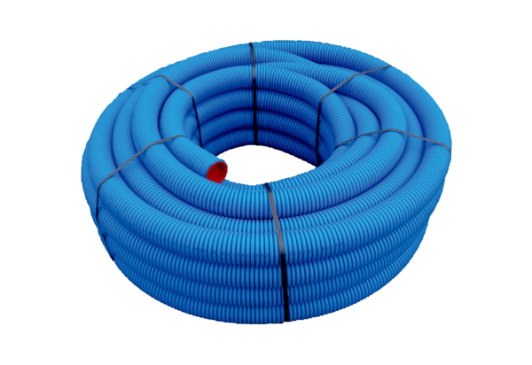Flexrohr MA-FR90Verpackungseinheit: 1 Rolle à 50 mSortiment: K
Artikelnummer: 0152.0092Hersteller: MAICO

